UPISNO PODRUČJE OSNOVNE ŠKOLE SKALICE – SPLIT

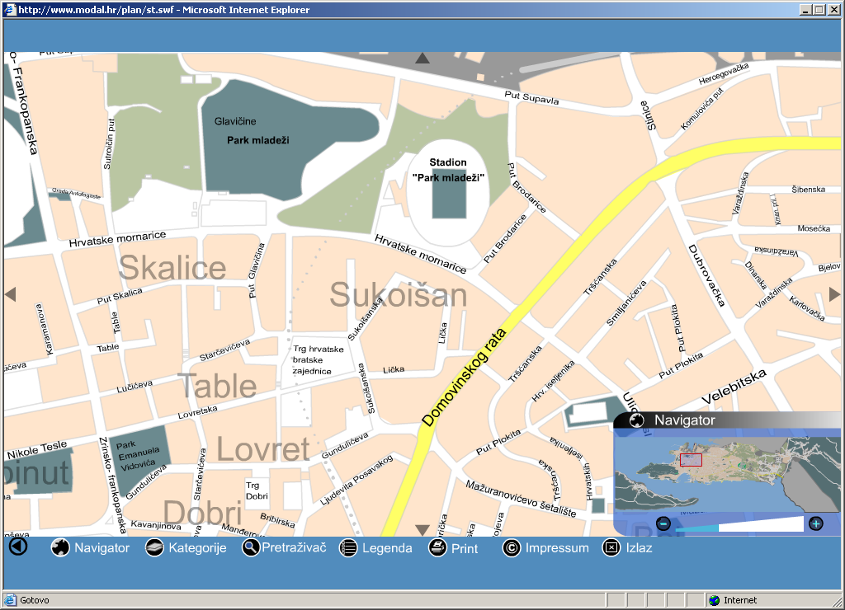

RUBNE ULICE: Zrinsko-Frankopanska, Gundulićeva, Domovinskog rata, Stinice

POPIS ULICA UPISNOG PODRUČJA OŠ SKALICE
Antofagasta
Brodarica: Put Brodarice
Mike Tripala
Terzićeva
Domovinskog rata – neparni brojevi
Gundulićeva – neparni brojevi
Hrvatske mornarice
Lička
Lovretska
Lučićeva

Put Skalica
Put Supavla
Put Glavičina
Sukoišanska
Starčevićeva
Table
Trg HBZ
Zrinsko-Frankopanska- parni brojevi

